Пензенский государственный университет

Кафедра "Вычислительная техника"

**ОТЧЕТ**

по лабораторной работе №4

по курсу «ТР И-Р»

## на тему «Создание фреймов при разработке Web страниц.»

Выполнили:

Студенты группы 22ВВ2

Ипполитов И. Д.

Горбатов К. В.

Беляев Д. И.

Приняли:

К. т.н., доцент Бурукина И. П.

Тимонин А. Ю.

Пенза 2022

**Название.**

Создание фреймов при разработке Web страниц.

**Цель работы.**

Изучение элементов HTML для создания фреймов.

**Задание.**

Разработать HTML программу для вывода на Web страницу фреймов с анкетными данными студента.  
**Порядок выполнения работы.**

* Изучить особенности использования языка HTML, приведенные в документах "[Основные понятия](http://172.16.76.30/ivs/HTML_Tutor/102.html)", "[Элемент <head>](http://172.16.76.30/ivs/HTML_Tutor/105.html)", "[Элемент body](http://172.16.76.30/ivs/HTML_Tutor/106.html)".
* Изучить принципы [создания фреймов](http://172.16.76.30/ivs/HTML_Tutor/115.html) на Web страницах.
* Разработать программу в соответствии с заданием на нее.
* Составить отчет о выполнении лабораторной работы, включив в него стандартные разделы.

**HTML код:**

Main.html:   
<html>

<head>

    <meta charset="UTF-8">

    <title>Document</title>

</head>

<frameset cols="10%,*" noresize border="15" bordercolor="black" frameborder="1">

    <frame src="linksList.html" name="one">

    <frame name="pies">

</frameset>

</html>

linkList.html:

<html>

<head>

    <meta charset="UTF-8">

    <title>Document</title>

</head>

<body>

    <ul>

        <li>

            <a href="names.html" target="pies">Список студентов</a>

            <ul type="square" >

                <li><a href="name1.html" target="pies">Фамилии</a></li>

                <li><a href="name2.html" target="pies">Имена</a></li>

                <li><a href="name3.html" target="pies">Адреса</a></li>

            </ul>

        </li>

    </ul>

</body>

</html>

Names.html:

<html>

<head>

    <meta charset="UTF-8">

    <meta http-equiv="X-UA-Compatible" content="IE=edge">

    <meta name="viewport" content="width=device-width, initial-scale=1.0">

    <title>Document</title>

</head>

    <frameset cols="*,*,*" frameborder="0" noresize>

        <frame src="name1.html">

        <frame src="name2.html">

        <frame src="name3.html">

    </frameset>

</html>

Name1.html:  
<html>

<head>

    <meta charset="UTF-8">

    <title>Document</title>

</head>

<body>

    <h1>Фамилии:</h1>

    <p>Беляев</p>

    <p>Ипполитов</p>

    <p>Горбатов</p>

    <p style="max-width: 10px;">

        Lorem ipsum dolor sit amet consectetur adipisicing elit. Similique numquam optio harum debitis mollitia asperiores laudantium sit corrupti, voluptatum corporis. Reprehenderit id esse fugit corrupti? Cumque iure saepe facere iusto.

        Lorem ipsum dolor sit amet consectetur adipisicing elit. Quos eum velit est. Accusamus dignissimos corporis tenetur? Nihil corrupti, sequi reiciendis repudiandae nulla enim optio doloremque dignissimos dolore facilis consequatur sapiente!

    </p>

</body>

</html>

Name2.html:

<html>

<head>

    <meta charset="UTF-8">

    <meta http-equiv="X-UA-Compatible" content="IE=edge">

    <meta name="viewport" content="width=device-width, initial-scale=1.0">

    <title>Document</title>

</head>

<body>

    <h1>Имена:</h1>

    <p>Даниил</p>

    <p>Иван</p>

    <p>Кирилл</p>

</body>

</html>

Name3.html:

<html lang="en">

<head>

    <meta charset="UTF-8">

    <meta http-equiv="X-UA-Compatible" content="IE=edge">

    <meta name="viewport" content="width=device-width, initial-scale=1.0">

    <title>Document</title>

</head>

<body>

    <h1>Адреса:</h1>

    <p>ул Пушкина 134</p>

    <p>ул Кулинина 14</p>

    <p>ул Московская 156</p>

</body>

</html>

**Результат:**

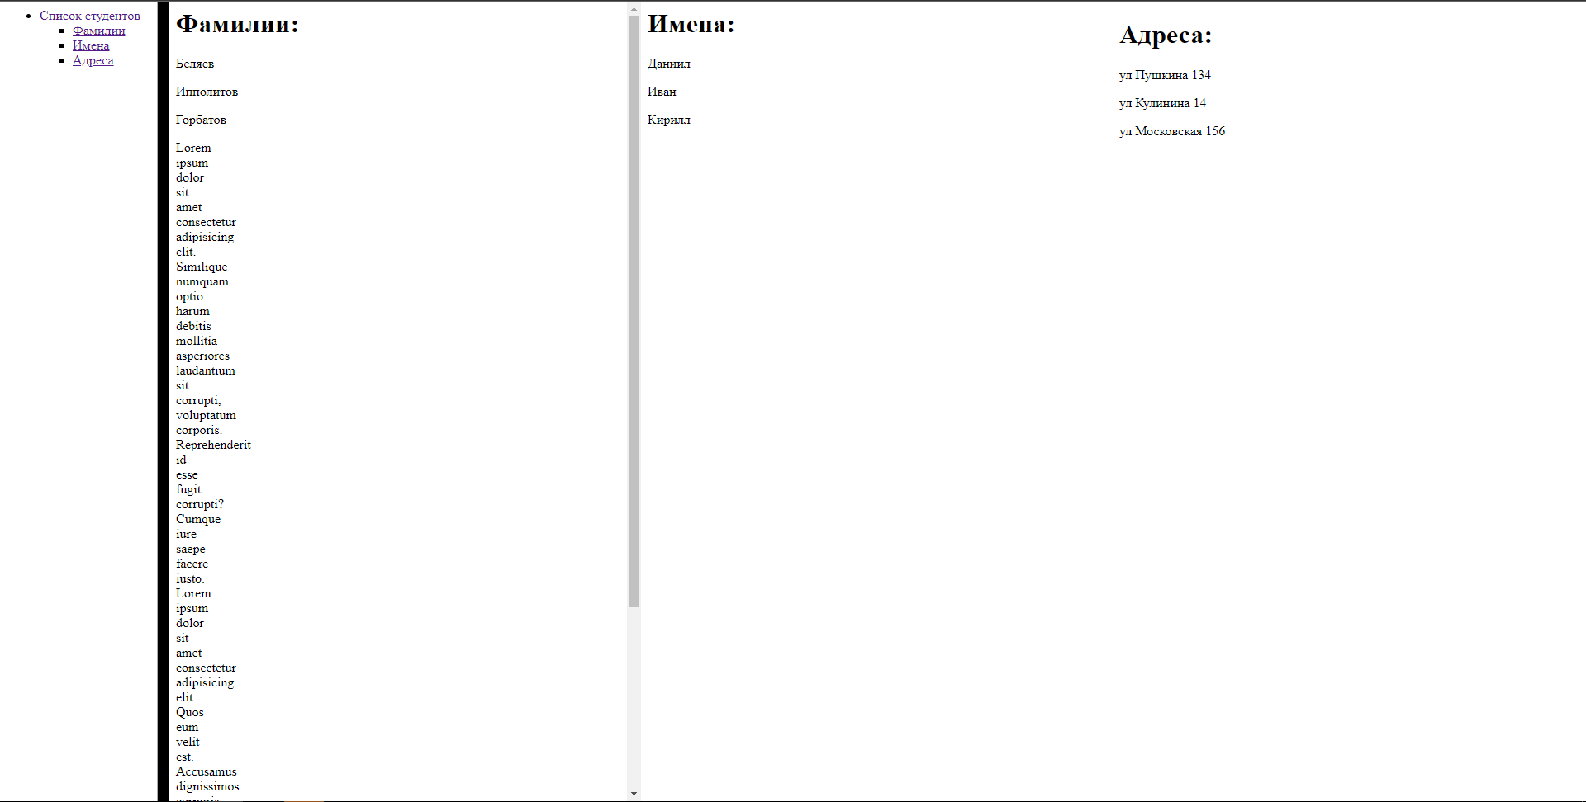

**Вывод:**

Мы изучили элементы HTML для создания фреймов.